


现代密码学课程设计

设计题目：
基于加密算法的即时通信软件设计与实现

学 院：计算机科学与技术
专 业： 信 息 安 全
班 级： 信 安 161 班
学 号： 1500170108
学生姓名： 王成昱
指导教师： 李秦伟

2019 年 5 月 9 日

贵州大学本科毕业论文（设计）
诚信责任书

本人郑重声明：本人所呈交的毕业论文（设计），是在导师的指导下独立进行研究所完成。毕业论文（设计）中凡引用他人已经发表或未发表的成果、数据、观点等，均已明确注明出处。
特此声明。

论文（设计）作者签名：

日 期：

目 录
摘要 II
Abstract III
1 绪论 1
1.1 设计的目的和意义 1
1.2 国内外研究状况及发展趋势 1
1.2.1存在的安全问题 2
1.3 课题研究内容及论文结构安排 3
2 开发平台和技术 4
2.1 系统所需的软硬件平台 4
2.2 主要开发软件介绍 4
2.2.1 Visual Studio 2017 4
2.2.2 Microsoft SQL Server 2014 5
3 数据功能设计 7
3.1 任务描述 7
3.2整体设计 8
3.2.1模块说明 8
3.2.2接口设计 11
3.3 数据库设计 14
3.3.1数据流图 15
3.3.2数据字典 17
4 聊天系统设计 19
4.1各个模块流程图如下 19
4.2主要数据结构如下： 28
4.3主要函数接口定义如下: 28
5 最终系统实现 30
5.1 注册功能实现 30
5.2 登录功能实现 34
5.3 聊天功能实现 42
5.4 删除功能实现 47
6 系统测试 49
6.1 测试目标 49
6.2 测试任务 49
6.3 测试结果与分析 49
7 总结与展望 51
7.1 总结 51
7.2 展望 52
参考文献 53
致谢 54

基于非对称加密算法的即时通信软件设计与实现

摘要
对每一个生活在2019年的人们来说，电子通讯设备的普及化，我们的交流方式已经不只是局限于寄信、写信的时代。2019年在通讯方式上我们正在进入即时通讯方式的时代。
即时通讯系统是一个典型的客户端/服务器端的系统，它与E-mail等通讯方式的不同之处就在于它的所发起的对话是实时的，即发出消息之后对方能直接接收到你发送的消息。并且在最早的实时通讯软件当中，交谈的双方是可以直接看到输入的每一个字符，以及删除的每一个字符都会实时的反应在屏幕上。这种模式比起E_mail来说更像是直接的电话交流，这种形式的通讯软件在现在看来是必定不安全的，发出的消息没有任何的保护。但是随着我们的软件开发能力以及对于信息安全需求的发展，现在的即时通讯软件有了很大的进步，不仅对用户的密码以及账号有着单独的保护，甚至是对于我们发送的消息，以及文件等都可以进行加密的传输，用来保证我们的个人信息，以及其他重要的信息泄露。
InstantMessaging(即时通讯、实时通讯)的缩写是IM，本质就是让使用者在网络上建立某种私人的“聊天室”，同时很多的即时通讯软件都有一个公共的特点---显示联络人的名单，以及联络人的状态，即联络人是否在线能否与之交谈等。通常IM服务会在使用者的联络人清单上的朋友或者家人连上IM的服务器时发出消息通知使用者，借此使用者便可以通过互联网开始实时的交流。并且除了文字的传输之外，现在的大部分IM软件都是可以进行视频通话以及文件、多媒体的传输等功能。
并且本文拟使用RSA加密算法作为加密模块，将客户端A即将发出的消息使用客户端B的公钥Pu_B加密之后将发出，由服务端做消息转发至客户端B，在客户端B接收到消息之后使用自己的私钥P_B做解密处理后显示于客户端B处。其中服务端仅发挥其转发以及消息存储功能，且存储的消息记录皆为加密后的密文。
关键词：即时通讯、消息的安全性，加密方式，C/S模式

1 绪论

1.1 设计的目的和意义
在现如今的信息化快速发展以及人们生活速度急剧加快的情况下，即时通讯系统作为一种在国内刚刚新兴不到20年的网络通讯技术已经越来越深得人心，不仅仅是快速便捷的消息传递，还是单纯易操作的用户界面，它都已经从一个单纯的网络聊天工具演变为工作与生活息息相关的信息交流平台。在这个互联网用户越发年轻化的今天，即时通讯软件的用户数量已经呈飞速增长的趋势。
现阶段由于即时通讯软件用户量过大，对于软件的要求不只是要做好优化问题，更是需要保障的是这大量的用户所发出信息的安全，所以在本文中使用非对称加密的算法将用户所发出的消息进行加密的同时保证用户消息与用户个人信息的安全性。例如：保护用户之间的数据不被泄露、防止双方的通讯连接不能被第三方介入窃听，或者假冒通讯双方其中任意一方的身份作非授权的消息传输以及接收等安全业务。
为了实现上述的这些目的，对于加密模块的要求：需要明确需求的安全业务、可能发生的攻击类型、可能实现的加密算法并对加密算法进行恰当选择以及分析等；对于软件设计模块要求：所有用户同时上线时保证不掉线，不丢失数据，网络环境良好的情况下，数据转发迅速准确，不漏传、错传或丢失数据。保证用户本地与服务器数据库数据一致，所有用户可同时通信，保证数据库长久的可用性，数据库要有一定的安全性等要求。上述的要求会在下文当中做出详细介绍。

1.2 国内外研究状况及发展趋势
在20世纪末移动通讯设备刚刚兴起的时代，人们选择用电话作为远距离的沟通方式，但是自即时通讯系统开发之后，人们渐渐使用即时通讯系统来作为长时间聊天的沟通方式，因为这样的成本比直接电话便宜同时比书信要更快。但是也只是仅仅作为朋友之间聊天侃地的临时交流方式，随着近年来的即时通讯软件（以下皆简称为IM）用户数量暴增，于是便加快了IM的发展进程，使得IM的各项功能和应用不断提升和完善。长此以往IM便渐渐演变成了一种功能齐全，效率极高的通讯平台。
今天我们能接触到的最多的也就是腾讯的QQ以及微信了，这两款腾讯旗下的即时通讯软件几乎承包了所有国内IM的用户。不论是从企业的角度，还是普通的个人角度IM在国内已经变成了一种评价以及效率极高的通讯工具，并且IM还在向其他领域发展扩展它的应用范围：音乐、论坛、游戏等领域都有它的身影。现在大家都已经慢慢习惯了微信语音、视频聊天；习惯了使用微信QQ来结交朋友；传送文件等等。由此可见IM对人们生活带来的便利。
随着各个领域IM应用的普及，越来越多的领域使用IM的程度各不相同，但是都存在一个共同的问题：若网络入侵者渗透到IM的消息传递过程中，对于企业用户来说很多机密信息都会被盗取或者破坏，对于个人用户来说自己的个人信息会被泄露的同时也可能获取你信息的人会利用这些信息对你身边的亲人朋友进行诈骗行为。虽然网络防火墙能抵挡一部分入侵者的攻击，但是仍然存在被攻击的风险，仅仅依靠防火墙是不能完全保证数据以及信息资源的安全。上述的安全问题在下文中将仔细阐述。

1.2.1存在的安全问题
- 信息的保密性问题
保密性问题即在消息传输过程中消息不会被非法用户或者没有接收权限的用户获取， 所以对本文的设计来说，信息的保密性是非常重要的。
- 信息篡改问题
信息的篡改问题在信息安全领域来说是：信息的完整性，是指要保证信息和处理方法的完整性和正确性。信息完整性一方面是指使用、传输、存储信息的过程中不发生篡改信息、丢失信息、错误信息等现象；另一方面是指信息处理的方法的正确性，在用户执行不当操作的时候可能会造成重要文件的丢失，导致整个系统的瘫痪。 [1]

1.3 课题研究内容及论文结构安排
本课题主要是通过研究MFC WinSock类的编程实例，来作为网络编程的框架[2]。并且使用RSA算法对用户之间的消息作加密处理[3]，保证上述的安全问题，而且IM程序使用C/S模式，其中服务器仅仅作为消息的记录与传输的媒介，服务器记录的消息是加密过的密文，解密过程是在客户端上进行，这样就能保证在传输过程中消息的完整性问题。
在文章结构安排上，开始是绪论，阐述此次设计的目的和意义，并且比较笼统的描述了关于这次设计的项目，在国际以及国内的市场中的的状况以及发展的趋势，和市场中该软件设计的安全性问题作一些分析，并在本次设计中解决这些问题；第二部分则是开发平台和使用的技术介绍，介绍开发环境和开发过程中需要使用的系统框架，并分析这些技术与系统的优点；第三部分则是设计的具体实现，从需求分析、概要设计、详细设计到数据库的搭建、使用和安全性保证再到使用的加密算法的分析与选择，最终系统的实现。主要阐述系统的开发过程；第四部分是对本次设计的总结与反思，是否有存在的问题以及本设计并未完全涉及的一些功能可以之后如何实现。最后就是参考文献以及致谢。

2 开发平台和技术

2.1 系统所需的软硬件平台
- 操作系统：Microsoft Windows 10
- C#开发平台：Visual Studio 2019 专业版
- 数据库：Microsoft SQL Server 2014

2.2 主要开发软件介绍

2.2.1 Visual Studio 2019
Visual Studio是微软公司推出的开发环境。Visual Studio 2019是微软于2019年3月8日正式推出的新版本，是迄今为止 最具生产力 的 Visual Studio 版本。其内建工具整合了 .NET Core、Azure 应用程序、微服务（microservices）、Docker 容器等所有内容。VS2017 不仅仅支持Microsoft SQL Server ， 还支持Oracle等数据库，。除了Microsoft SQL Server，它还支持 IBM DB2和Oracle数据库，而且它可以自定义开始页。

2.2.2 Microsoft SQL Server 2014
SQL Server Express Edition 它是免费、易于使用、可嵌入的 SQL Server 2005 轻型版本。可免费下载、重新发布、嵌入，便于新的开发人员立即使用。SQL Server Express 包含强大的功能（如 SQL Server Management Studio Express），可以轻松地管理数据库其次，Eclipse是一种开放式、可扩展的开发平台，其中的每样东西都是插件，你可以根据需要随意选择所安装的插件，也可以创建属于你自己的新插件。它不仅仅是Java开发工具，也可以作为C/C++开发工具使用，只要有相应的插件，它还可以作为其他语言的开发工具。

2.3 加密技术原理

2.3.1 MD5加密（message-digest algorithm 5 ）
MD5信息摘要算法（英语：MD5 Message-Digest Algorithm），一种被广泛使用的密码散列函数，可以产生出一个128位（16字节）的散列值（hash value），用于确保信息传输完整一致。MD5由美国密码学家罗纳德·李维斯特设计，于1992年公开，用以取代MD4算法。这套算法的程序在 RFC 1321 标准中被加以规范。1996年后该算法被证实存在弱点，可以被加以破解，对于需要高度安全性的数据，专家一般建议改用其他算法，如SHA-2。2004年，证实MD5算法无法防止碰撞（collision），因此不适用于安全性认证，如SSL公开密钥认证或是数字签名等用途。
MD5算法的原理可简要的叙述为：MD5码以512位分组来处理输入的信息，且每一分组又被划分为16个32位子分组，经过了一系列的处理后，算法的输出由四个32位分组组成，将这四个32位分组级联后将生成一个128位散列值。
总体流程如下图所示，每次的运算都由前一轮的128位结果值和当前的512bit值进行运算。
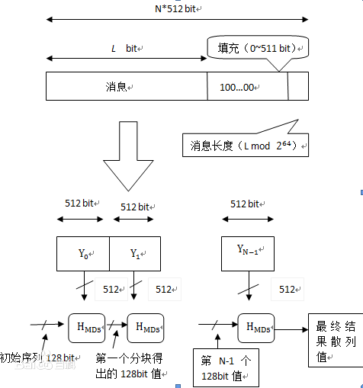
在MD5算法中，首先需要对信息进行填充，这个数据按位(bit)补充，要求最终的位数对512求模的结果为448。也就是说数据补位后，其位数长度只差64位(bit)就是512的整数倍。即便是这个数据的位数对512求模的结果正好是448也必须进行补位。补位的实现过程：首先在数据后补一个1 bit； 接着在后面补上一堆0 bit, 直到整个数据的位数对512求模的结果正好为448。总之，至少补1位，而最多可能补512位。
在完成补位工作后，又将一个表示数据原始长度的64 bit数(这是对原始数据没有补位前长度的描述，用二进制来表示)补在最后。当完成补位及补充数据的描述后，得到的结果数据长度正好是512的整数倍。也就是说长度正好是16个(32bit) 字的整数倍。MD5运算要用到一个128位的MD5缓存器，用来保存中间变量和最终结果。该缓存器又可看成是4个32位的寄存器A、B、C、D，初始化为
A ： 01 23 45 67
B： 89 ab cd ef
C： fe dc ba 98
D： 76 54 32 10
首先定义4个非线性函数F、G、H、I，对输入的报文运算以512位数据段为单位进行处理。对每个数据段都要进行4轮的逻辑处理，在4轮中分别使用4个不同的函数F、G、H、I。每一轮以ABCD和当前的512位的块为输入，处理后送入ABCD(128位)。信息摘要最终处理成以A, B, C, D 的形式输出。也就是开始于A的低位在前的顺序字节，结束于D的高位在前的顺序字节。

2.3.2 RSA加密
原理：
假设Alice想通过一个不可靠的媒体接受Bob的一条私人消息，他可以用下面的方式产生一个公钥和私钥。
1. 随意选择两个大的质数p和q，p不等于q，计算N = pq.
2. 根据欧拉函数，求得r=φ(N)=φ(p)φ(q)=(p-1)(q-1)。
3. 选择一个小于r的整数e,是e与r互质。并求得e关于r的模反元素，命名为d。(求d令ed≡1(mod r))。(模反元素存在，当且仅当e与r互质）
4. 将p和q的记录销毁。
其中(N，e)是公钥，(N，d)是私钥。
其细节流程如下：
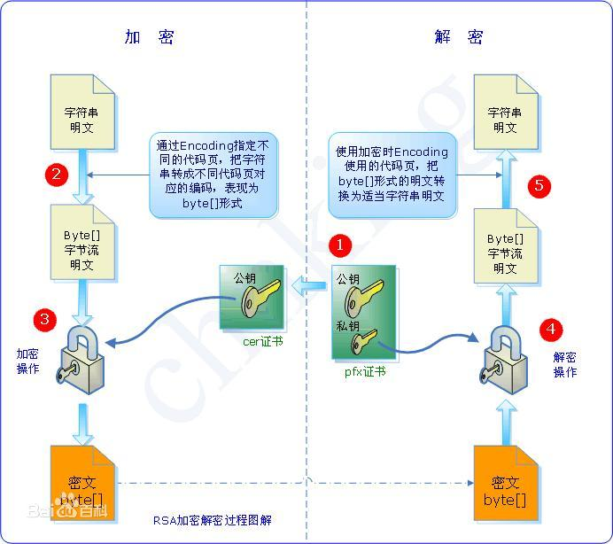
加密：
加密要用到公钥(N,e)。
假设Bob要向Alice发送加密信息m，他就要用Alice的公钥(N,e)对m进行加密。但m必须是整数（字符串可以取ascii值或unicode值），且m必须小于n。
所谓加密就是计算下式的c。
m^e ≡ c (mod n)
假设m=65,Alice的公钥(3233,17),所以等式如下：
65^17≡2790（mod 3233）
所以c等于2790，Bob就把2790发给Alice。
解密：
Alice收到Bob发来的2790后，就用自己的私钥(3233,2755)进行解密。
c^d ≡ m (mod n)
也就是c的d次方除以n的余数就是m。
2790^2753 ≡ 65 (mod 3233)
因此得到原文65。

3 数据功能设计

3.1 任务描述
本次设计的要求界面对用户友好，并且操作简单，界面大方得体而且视觉效果较好，基础功能完整，后期也可对功能进一步完善。
程序也需要实现类似于QQ的聊天功能，能够实现客户与管理员的注册与注册信息的管理，并且实现用户之间1对1，多对多的通信，服务器可以保存离线消息，相应的信息，客户端在本地也保存一定的信息。双方的数据库均作出一定程度的优化，避免使用时的各种数据异常。
在完成上述的要求之后需要的是做信息的保密功能，让信息在传输过程中以及保存于服务器和本地的消息记录使用RSA加密算法进行加密处理。

3.2整体设计
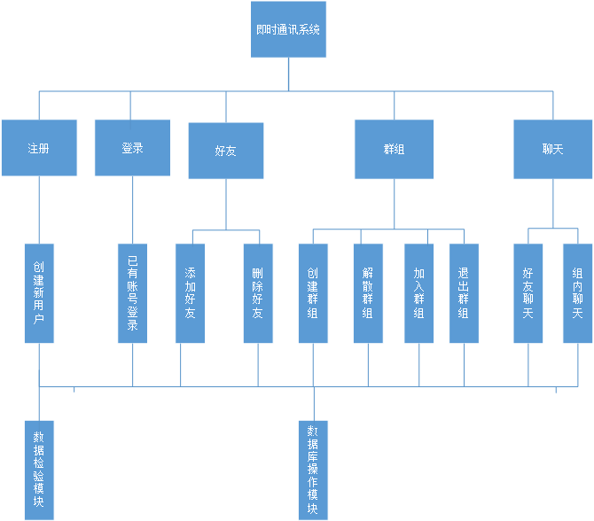
图1.1总体设计

3.2.1模块说明
（1）创建新用户
调用关系：被注册模块调用，调用数据库操作模块和数据校验模块。
逻辑功能：向服务器注册一个新用户。
输入：用户昵称，签名等信息
输出：注册成功&账号/失败。
（2）已有账号登录
调用关系：被登录模块调用，调用数据库操作模块。
逻辑功能：用户登录
输入：账号密码。
输出：登录成功/失败。
（3）添加好友
调用关系：被好友模块调用，调用数据库操作模块。
逻辑功能：添加好友。
输入：好友账号。
输出：添加成功/失败。
（4）删除好友
调用关系：被好友模块调用，调用数据库操作模块。
逻辑功能：删除好友。
输入：好友账号。
输出：删除成功/失败。
（5）创建群组
调用关系：被群组模块调用，调用数据库操作模块。
逻辑功能：创建群组。
输入：群组名等群组信息。
输出：创建成功/失败。
（6）解散群组
调用关系：被群组模块调用，调用数据库操作模块。
逻辑功能：解散群组。
输入：群组号。
输出：解散成功/失败。
（7）加入群组
调用关系：被群组模块调用，调用数据库操作模块。
逻辑功能：加入群组。
输入：群组号。
输出：加入成功/失败。
（8）退出群组
调用关系：被群组模块调用，调用数据库操作模块。
逻辑功能：退出群组。
输入：群组号。
输出：退出成功/失败。
（9）好友聊天
调用关系：被聊天模块调用，发送离线数据时调用数据库操作模块。
逻辑功能：好友聊天。
输入：好友账号和需要发送的消息。
输出：发送成功/失败。
（10）群组聊天
调用关系：被聊天模块调用，调用数据库操作模块。
逻辑功能：群组内聊天。
输入：群组号和要发送的消息。
输出：发送成功/失败。
（11）数据校验
调用关系：被用户创建模块调用。
逻辑功能：校验数据安全性。
输入：要校验的数据。
输出：通过/未通过。
（12）数据库操作
调用关系：被所有模块调用。
逻辑功能：实现所有模块的数据库操作。
输入：增删查改的信息。
输出：操作结果与操作状态。

3.2.2接口设计
用户接口：
1.用户注册界面
2.用户登录界面
3.好友操作界面
4.群组操作界面
5.聊天界面
内部接口：
各功能模块皆可调用数据库操作模块与远程数据库的接口。
数据结构：
表3.1用户身份信息表user_info
列名 | 数据类型 | 能否为空 | 说明
ID | Int | 否 | 用户凭证，系统分配，主键，外键
PWD | Char（32） | 否 | 存储前要进行md5
AGE | Int | 能 | 用户年龄
SEX | int | 能 | 用户性别
NICKNAME | Char(24) | 否 | 用户自行设定的昵称
BIRTHDYA | Datetime | 能 | 用户生日
SIGN | Varchar | 能 | 一串文字，展现用户个性，用户可随意填写
G_JOINED | varchar | 能 | 群组号串，用&连接，记录加入的群组

表3.2好友关系表friend_net
列名 | 数据类型 | 能否为空 | 描述
M_ID | int | 否 | 用户本人账号，主键，外键
F_ID | varchar | 能 | 好友账号拼成的字符串（使用&符号连接账号）

表3.3 账号密码表id_pwd
列名 | 数据类型 | 能否为空 | 描述
ID | int | 否 | 主键
PWD | Char(32) | 能 | 存储前md5
NICKNAME | Char(24) | 否 | 用户昵称

表3.4群组表group
列名 | 数据类型 | 能否为空 | 描述
G_ID | Int | 否 | 唯一编号
G_NAME | Char(20) | 否
G_MEMBER | varchar | 否 | 成员账号拼成的字符串
G_ADMIN_ID | int | 否 | 群组创建者，仅创建者可解散群组

表3.5离线消息表
列名 | 数据类型 | 能否为空 | 描述
SENDER_ID | int | 否 | 发送者账号，主键，外键
RECEIVEDER_ID | int | 否 | 接受者账号，主键，外键
TIME | datetime | 否 | 发送者发出消息的时间
CONTENT | text | 否 | 消息的内容

表3.6在线成员表
列名 | 数据类型 | 能否为空 | 描述
ONLINE_ID | int | 否 | 在线成员账号，主键，外键

表3.7消息类型表
列名 | 数据类型 | 能否为空 | 描述
TYPE | Nchar | 否 | 消息的种类，不能重复
CODE | Char(3) | 否 | 消息类型的编码，如001，主键

客户端：
表3.8本地好友表
列名 | 数据类型 | 能否为空 | 描述
F_ID | int | 否 | 主键
F_NICKNAME | Char(24) | 否

表3.9 本地群组表
列名 | 数据类型 | 能否为空 | 描述
G_NAME | Char(20) | 否 | 加入的群组名称
G_ID | int | 否 | 群组编号，主键

表3.10 本地群组细表
列名 | 数据类型 | 能否为空 | 描述
G_ID | int | 否 | 群组本地编号，主键，外键
G_MEMBER_ID | int | 否 | 群组成员账号
G_MEMBER_NICKNAME | Char(24) | 否 | 群组成员昵称

数据库概念结构：
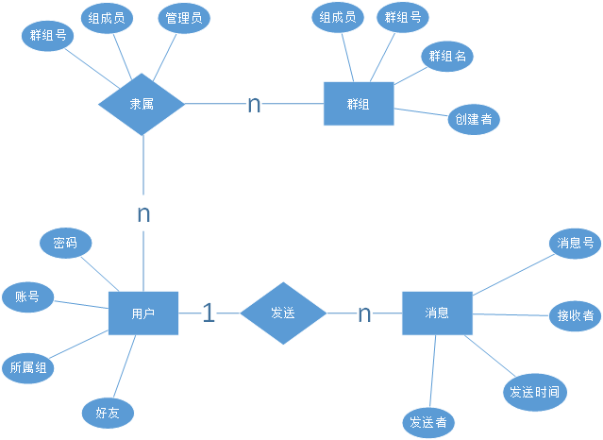
图1.2 数据库概念结构图
数据模型：
用户（账号，密码，好友，所属组）
群组（群组号，群组名，创建者，组成员）
隶属（群组号，管理员，组成员）
消息（消息号，发送者，接收者，发送时间）
物理设计：
DBMS选择：sqlserver 2014
命名规范：表名全部使用次小写，字段名全部采用大写，单词间用“_”连接，组相关字段使用“G”作为前缀，好友相关字段使用“F”作为前缀，字段名尽量使用单词表明其意义。
数据类型选择:可以使用int型的尽量使用int型，如账号应使用int，以提高效率。密码应采用处理速度较快的char类型，因为md5的结果长度是一样的，字符数较少的字段也应使用char类型并选择合适的长度，较长的可使用varchar，大量文本的存储应使用text类型，时间存储使用直观方便datetime类型。
索引建立：在所有表的主键上建立索引，以加快查询速度。

安全保密设计：
数据库管理与数据库接口使用两个不同的数据库账户，分配不同的权限，都没有全表删除的权限，登录口令加密存储。

3.3 数据库设计
一、用户功能
1.注册
2.登录
3.添加、删除好友
4.发送在线、离线消息
5.加入、退出群组
6.好友聊天
7.组内聊天
二、其他约束说明
（1）添加好友是双向的，要经过被添加者同意，删除好友不需要被删除者同意，可直接删除，删除好友是单向的。
（2）账号从100000开始分配，每次加一。
（3）本地不存储账号密码，数据库存储密码的md5。
（4）个性签名信息写入要先提交至服务器检查数据，以保证安全性。
（5）本系统为小型即时通讯系统，成员数量在10000以内，个人可创建群组数量在5个以内，好友数量在50以内，可加入群组数量30以内。
（6）群组可由任意成员创建，由创建者解散，群组成员上限为100人。
三、性能要求
所有用户同时上线时保证不掉线，不丢失数据，网络环境良好的情况下，数据转发迅速准确，不漏传、错传或丢失数据。保证用户本地与服务器数据库数据一致，所有用户可同时通信，保证数据库长久的可用性，数据库要有一定的安全性。

3.3.1数据流图
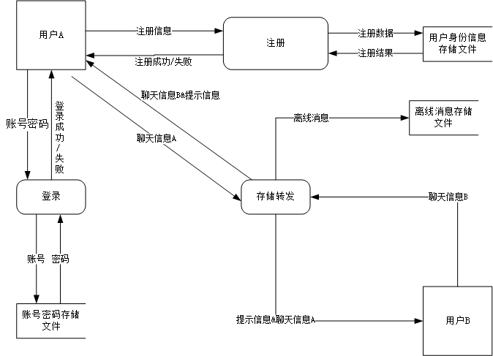
图1.3 用户注册与聊天数据流图
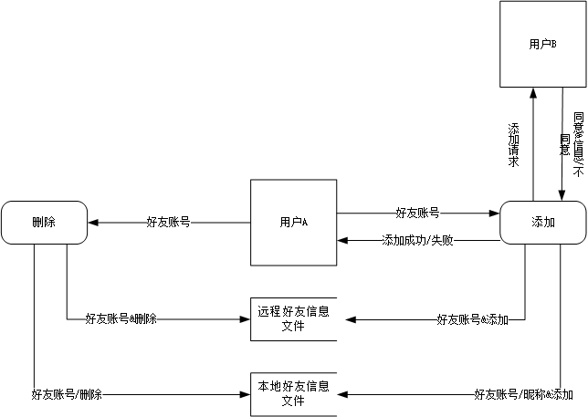
图1.4 增删好友数据流图

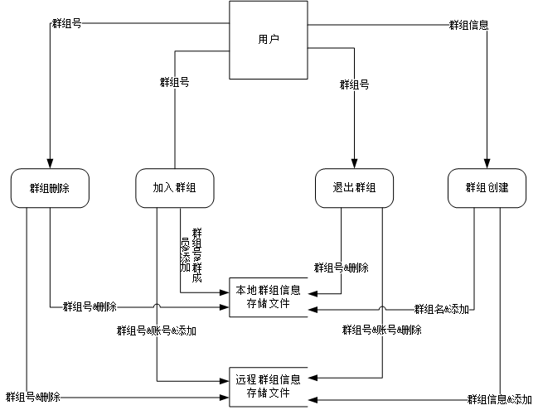
图1.5 群组操作数据流图

3.3.2数据字典
服务端
表1.10 用户身份信息表
字段 | 类型 | 描述
账号 | varchar | 用户凭证，用户申请账号时由系统分配
密码 | varchar | 用户凭证，存储前要进行MD5加密处理
年龄 | Int | 用户年龄
性别 | Char | 用户性别
昵称 | Varchar | 用户自行设定的昵称
生日 | Datetime | 用户生日
个性签名 | Varchar | 一串文字，展现用户个性，用户可随意填写

表1.11 好友关系表
字段 | 类型 | 描述
主账号 | nchar | 用户本人账号
好友账号串 | Varchar | 好友账号拼成的字符串（使用&符号连接账号）

表1.12 账号密码表
字段 | 类型 | 描述
账号 | Nchar | 用户凭证，用户申请账号时由系统分配
密码 | nchar | 用户凭证，存储前要进行MD5加密处理
昵称 | nchar | 用户昵称

表1.13 群组表
字段 | 类型 | 描述
群组编号 | Int | 唯一编号
群组名 | Nchar
群组成员 | nchar | 成员账号拼成的字符串
群组管理员账号 | nchar | 群组创建者，仅创建者可解散群组

表1.14 离线消息表
字段 | 类型 | 描述
源账号 | Nchar | 发送者账号
目的账号 | Nchar | 接受者账号
时间 | datetime | 发送者发出消息的时间
消息内容 | text | 消息的内容

表1.15 在线成员表
字段 | 类型 | 描述
账号 | nchar | 在线成员账号

表1.16 消息类型表
字段 | 类型 | 描述
消息类型 | Nchar | 消息的种类
类型编码 | nchar | 消息类型的编码

客户端数据库
表1.17 本地好友表
字段 | 类型 | 描述
好友账号 | Nchar
好友昵称 | nchar

表1.18 本地群组表
字段 | 类型 | 描述
群组名 | Nchar | 加入的群组名称
群组编号 | nchar | 群组的本地编号

表1.19 本地群组细表
字段 | 类型 | 描述
群组号 | Nchar | 群组本地编号
成员账号 | Nchar | 群组成员账号
成员昵称 | Nchar | 群组成员昵称

4 加密系统设计

4.1登录口令加密算法（MD5散列算法）

4.2聊天消息加密算法（RSA加密）

4 聊天系统设计

4.1各个功能模块流程图如下
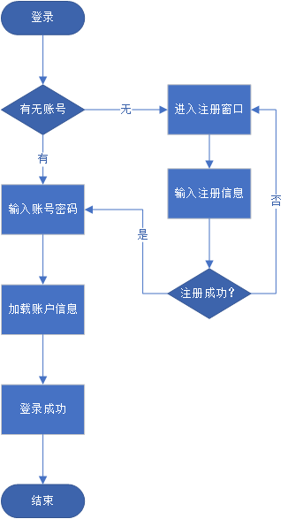
图2.1登录与注册

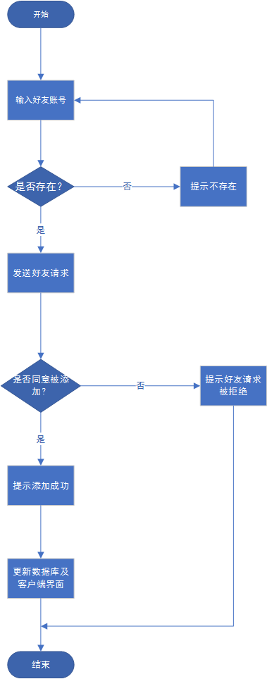
图2.2 添加好友

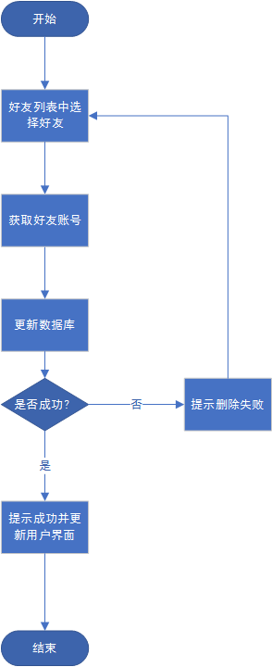
图2.3删除好友

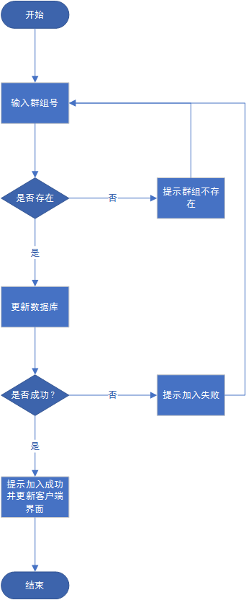
图2.4加入群组

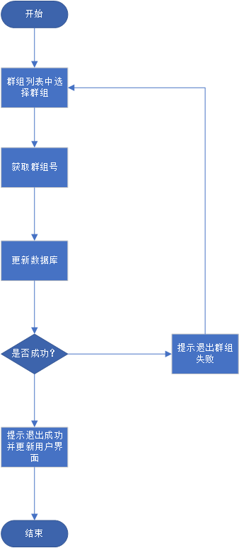
图2.5退出群组
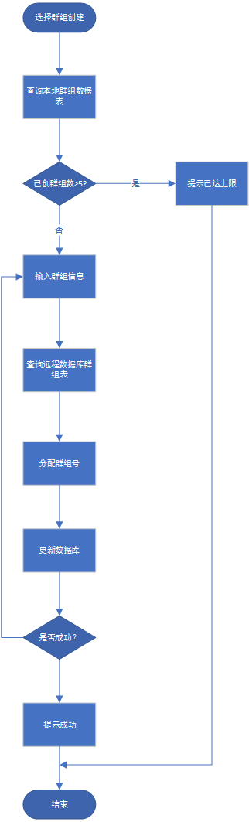
图2.6创建群组
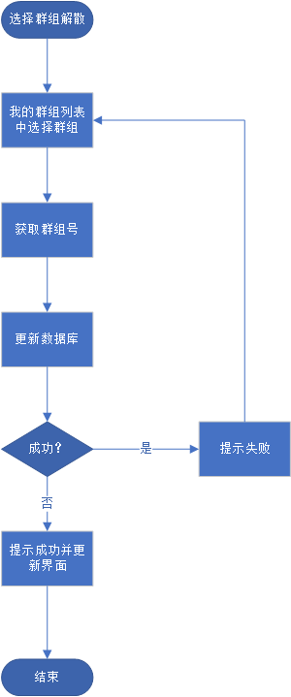
图2.7解散群组

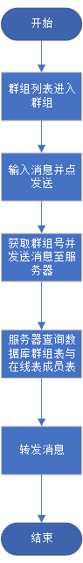
图2.8群组聊天

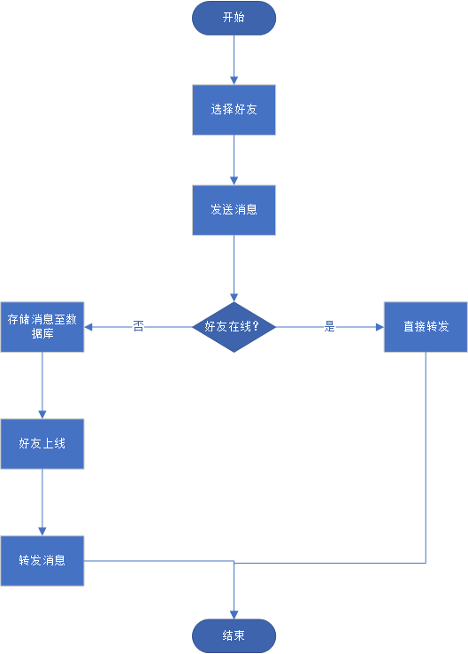
图2.9 好友间聊天

4.2主要数据结构如下：
Struct UM_INFO{ 用户主要信息
Int f_ID; 账号
String f_NICKNAME;昵称
}
Struct GM_INFO{ 群组主要信息
Int g_ID; 群组号
String g_NAME; 群组名
}
Struct MSG_INFO{
Bool msg_TYPE; true代表好友消息，false代表群组消息。
String s_ID; 发送者账号
String s_NAME; 发送者名称
String MSG; 消息内容
}

4.3主要函数接口定义如下:
（1）好友添加
UM_INFO AddFriend(string f_ID) 添加成功返回好友主要信息，否则返回空。
（2）好友删除
Bool DelFriend(string f_ID) 删除成功返回true,否则返回false。
（3）群组加入
GM_INFO JoinGroup(string g_ID) 加入成功返回群组主要信息，否则返回空。
（4）群组退出
Bool QuitGroup(string g_ID) 退出成功返回true,否则返回false。
（5）群组创建
Bool CreateGroup(GM_INFO g_INFO) 创建成功返回true，否则返回false。
（6）群组解散
Bool DissolveGroup(string g_ID) 解散成功返回true，否则返回false。
（7）好友聊天
Bool MsgTo (MSG_INFO m_INFO) 发送成功返回true，否则返回false。
（9）消息接收
MSG_INFO MsgCome(string r_MSG) 参数为接收到的字符串，拆解后组装为消息结构体类型返回。

5 最终系统实现

5.1 注册功能实现
用户在使用时，需要进行合法身份的注册账号，来进行聊天。首先开启TCPserver的服务器，之后再启动FreeChat应用程序并且点击Rigister按钮进行账号注册。在注册界面需要输入注册用户的名字，并且拥有两次输入密码确认密码正确，选择性别后输入联系人的邮箱。输入成功之后点击确认按钮之后便会自动弹出注册成功对话框而且显示出注册的账号ID。最后只需记录登陆的ID然后在登陆界面就可以直接登录。注册效果见图3.1 至 图3.4所示：
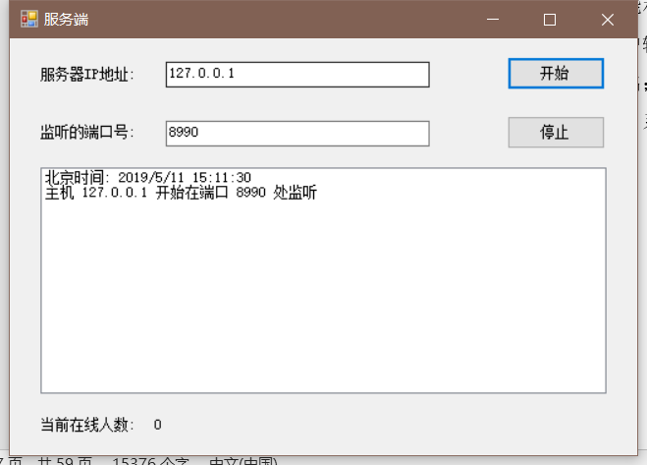
图3.1 开启服务器
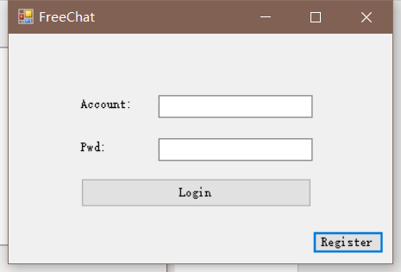
图3.2 用户登录界面
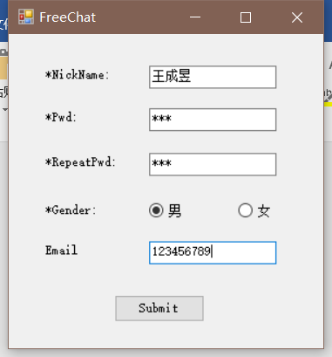
图3.3 注册账号对话框
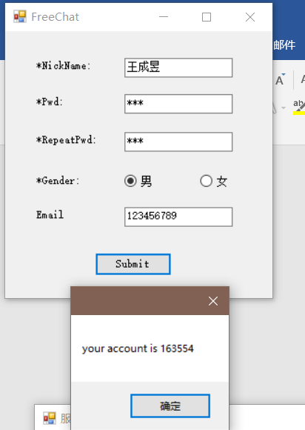
图3.4 注册成功对话框
注册功能实现的主要代码如下：
public partial class RegisterWindow : Form
{
public RegisterWindow()
{
InitializeComponent();
}

private void btnSubmit_Click(object sender, EventArgs e)
{
string saccount = "";
using (SqlConnection connString = new SqlConnection("server = " + SocketInfo.serverIP + "; database = SQLTest; uid = prouse; pwd = prouse"))
{
connString.Open();
string pwd_md5 = LoginWindow.ComputeMD5(txtPwd.Text);
string gender = "男";
if (rdoFemale.Checked) { gender = "女"; }

string sql1 = "select count(U_Account) from Users";
SqlCommand cmdd = new SqlCommand(sql1, connString);
SqlDataReader readerr = cmdd.ExecuteReader();
while (readerr.Read())
{
// 可以使用数据库中的字段名，也可以使用角标访问
int accountt = Convert.ToInt32(readerr[0].ToString()) + 163548;
saccount = accountt.ToString();
}
readerr.Close();

string sql = string.Format("insert into Users (U_Account, U_NickName, U_Pwd, U_Gender, U_Status) values ('{0}', '{1}', '{2}', '{3}', '{4}')", saccount, txtNickName.Text, pwd_md5, '1', "离线");
SqlCommand cmd = new SqlCommand(sql, connString);
cmd.ExecuteNonQuery();
}
MessageBox.Show(string.Format("your account is {0}", saccount));

this.Close();
}
}

5.2 登录功能实现
登陆界面提供了用户登录聊天系统的功能，用户可以通过这个功能登陆到服务器，登陆成功之后可以在Search对话框搜索需要查询的用户ID，在输入ID之后回车便可以弹出查询结果的对话框，如果存在该用户则可以点击add按钮将用户添加到好友栏之内。登陆功能的实现见下图3.5 至 图3.7：
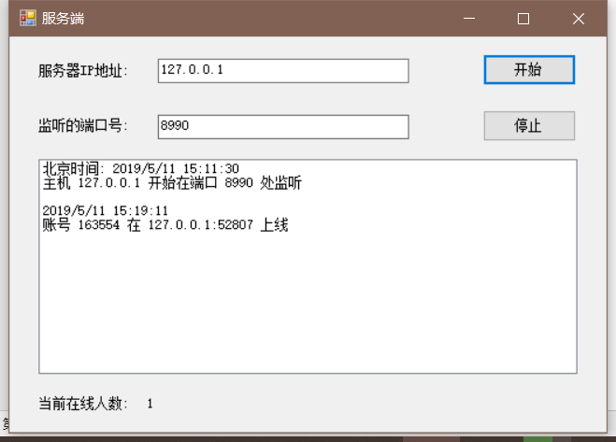
图3.5 用户登录后服务器显示

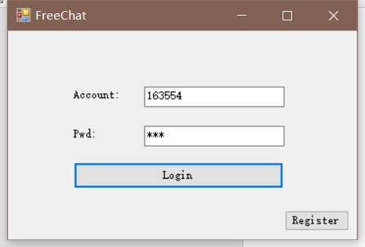
图3.6 用户登陆界面
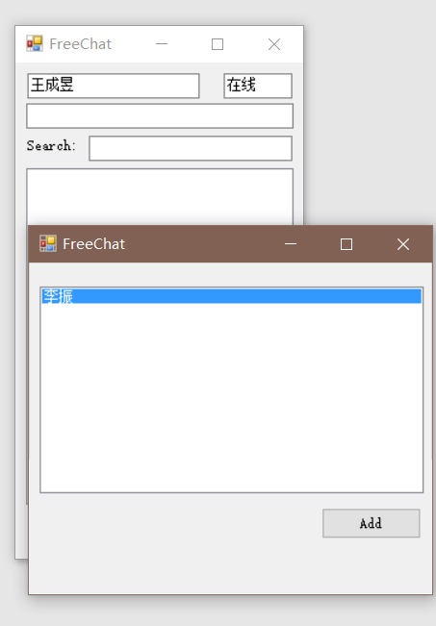
图3.7用户登录成功之后添加好友界面
登录功能实现的主要代码如下:
public partial class LoginWindow : Form
{
public LoginWindow()
{
InitializeComponent();
}

private void btnLogin_Click(object sender, EventArgs e)
{
//从编辑框中读取数据
string account = txtAccount.Text.Trim();
string pwd = txtPwd.Text.Trim();

//空值判断
if (account != "" && pwd != "")
{
//计算密码的MD5值
string pwd_md5 = ComputeMD5(pwd);

//查询数据库中的匹配项
if (Authenticate(account, pwd_md5))
{
//若有匹配项，则尝试登录
try
{
SocketInfo.socketConn.Connect(SocketInfo.serverIP, SocketInfo.serverPort);

UserWindow user = new UserWindow(account);
this.Hide();
user.Show();
}
catch (SocketException exp)
{
MessageBox.Show(exp.Message, "FreeChat");
}
}
else
{
MessageBox.Show("authentication failed", "FreeChat");
txtPwd.Text = "";
txtPwd.Select();
}
}
else if (account == "")
{
MessageBox.Show("plz input your account", "FreeChat");
txtAccount.Select();
}
else
{
MessageBox.Show("plz input your pwd", "FreeChat");
txtPwd.Select();
}
}

//注册新用户
private void btnRegister_Click(object sender, EventArgs e)
{
RegisterWindow register = new RegisterWindow();
register.Show();
}

//计算MD5值，静态函数，因为需要跨类调用
public static string ComputeMD5(string s) {
MD5 md5 = MD5.Create();
byte[] data = md5.ComputeHash(Encoding.UTF8.GetBytes(s));
StringBuilder strBuilder = new StringBuilder();

for (int i = 0; i < data.Length; i++) {
strBuilder.Append(data[i].ToString("x2"));
}
return strBuilder.ToString();
}

//验证登陆信息
private bool Authenticate(string account, string pwd_md5) {
bool isCorrected = false;
using (SqlConnection connString = new SqlConnection("server = " + SocketInfo.serverIP + "; database = SQLTest; uid = prouse; pwd = prouse"))
{
connString.Open();
string sql = string.Format("select * from Users where U_Account = '{0}' and U_Pwd = '{1}'", account, pwd_md5);
SqlCommand cmd = new SqlCommand(sql, connString);
SqlDataReader reader = cmd.ExecuteReader();

if (reader.Read()) {
isCorrected = true;
}
}
return isCorrected;
}
}

//该类保留，与其定义在窗体类中，不如定义在另一个类中
public class SocketInfo
{
public static Socket socketConn;

public readonly static IPAddress serverIP;
public readonly static int serverPort;

static SocketInfo()
{
socketConn = new Socket(AddressFamily.InterNetwork, SocketType.Stream, ProtocolType.Tcp); //use IPv4, socket type, Tcp

serverIP = IPAddress.Parse("127.0.0.1");
serverPort = 8990;
}
}
查询用户并添加用户代码实现如下：
public partial class SearchWindow : Form
{
public SearchWindow()
{
InitializeComponent();
}

private DataSet Ds = new DataSet();
//从数据库中搜索符合条件的账号，使用模糊匹配
public SearchWindow(string account, string s) {
InitializeComponent();

//到数据库中搜索，查找出所有符合要求的账号
using (SqlConnection connString = new SqlConnection("server = " + SocketInfo.serverIP + "; database = SQLTest; uid = prouse; pwd = prouse"))
{
connString.Open();
string sql = string.Format("select U_Account, U_NickName from Users where U_Account Like '%{0}%' and U_Account != '{1}'", s, account);
SqlCommand cmd = new SqlCommand(sql, connString);
SqlDataAdapter adapter = new SqlDataAdapter(sql, connString);
adapter.Fill(Ds, "Search");

lstSearch.DataSource = Ds.Tables["Search"];
lstSearch.DisplayMember = "U_NickName";
}
}

private void btnAdd_Click(object sender, EventArgs e)
{
int index = lstSearch.SelectedIndex;

//加朋友的信息
byte[] bytes = SocketPackage.GetPackage(5, UserWindow.userAccount, Ds.Tables["Search"].Rows[index]["U_Account"].ToString(), "申请朋友");
SocketInfo.socketConn.Send(bytes);
}
}

5.3 聊天功能实现
聊天功能即是双方都在线的时候才能互相发起消息聊天，例如左边用户“王成昱”向右边用户“李振”发出消息，右边几乎同时接收到消息，接收的时间可由服务端界面存留有消息的时间戳，具体实现效果如下图3.8所示：
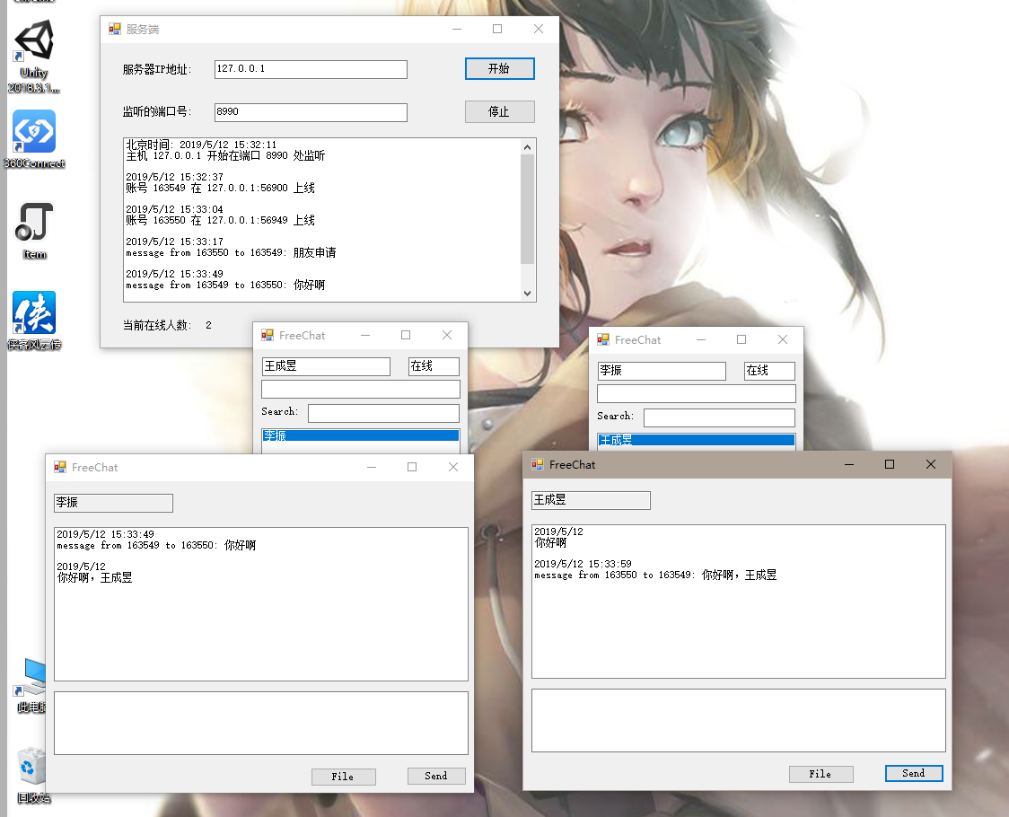
图3.8 聊天功能实现图
聊天功能的发送与接收功能统统写入一个ProcessData()函数当中，并且在判定过程中使用AcceptMsgHelper类中的id成员来确定接收与发送功能等。ProcessData函数如下所示：
//处理接收到的消息
private void ProcessData()
{
byte[] data = AcceptMsgHelper.Packet.ToArray();
string message = Encoding.GetEncoding("GBK").GetString(data, 25, data.Length - 25);

switch (AcceptMsgHelper.ID)
{
case 1:
//本地账号的朋友上线，除非有特别关心功能，否则该消息在服务器被拦截

break;
case 2:
//聊天消息，保存到本地消息数据库中
using (SQLiteConnection sqliteConn = new SQLiteConnection("data source = E:\\FreeChat\\UserInfo\\" + userAccount + "\\Msg.db"))
{
sqliteConn.Open();
string sql = string.Format("insert into FriendMsg (FM_SrcAccount, FM_DestAccount, FM_Msg, FM_Time, FM_ID) values ('{0}', '{1}', '{2}', '{3}', '{4}')", AcceptMsgHelper.srcAccount, AcceptMsgHelper.destAccount, message, DateTime.Now.ToString(), 2);
SQLiteCommand cmd = new SQLiteCommand(sql, sqliteConn);
cmd.ExecuteNonQuery();
}

//查找和源账号聊天的窗口是否打开，判断是否为未读消息
foreach (Form form in Application.OpenForms)
{
if (form.Name == AcceptMsgHelper.srcAccount)
{
DialogWindow dialog = form as DialogWindow;
dialog.lstMsg.Items.Add(DateTime.Now.ToShortDateString());
dialog.lstMsg.Items.Add(message);
dialog.lstMsg.Items.Add("");
}
}
break;
case 3:
//本地账号的朋友离线，除非特别关心功能，否则该消息在服务器被拦截

break;
case 4:
//删除朋友信息

break;
case 5:
//加朋友消息，直接使用弹窗，若单击确定，则表示同意，反之表示拒绝
//需要有朋友拒绝和朋友同意消息，看得出来，消息号应该是一个二级字段
DialogResult result = MessageBox.Show(string.Format("{0} 想要添加您为朋友", AcceptMsgHelper.srcAccount), "提示", MessageBoxButtons.YesNo);
if (result == DialogResult.Yes)
{
//向服务器发出同意消息
SocketInfo.socketConn.Send(SocketPackage.GetPackage(7, userAccount, AcceptMsgHelper.srcAccount, "同意"));
}
else
{
//向服务器发出拒绝消息
SocketInfo.socketConn.Send(SocketPackage.GetPackage(8, userAccount, AcceptMsgHelper.srcAccount, "拒绝"));
}

break;
case 6:
//接收到了文件，同样写入本地数据库
string name = Encoding.GetEncoding("GBK").GetString(data, 25, 255).Trim();
string extension = Encoding.GetEncoding("GBK").GetString(data, 280, 5).Trim();

byte[] bytes = new byte[data.Length - 285];
for (int i = 0; i < bytes.Length; i++)
{
bytes[i] = data[285 + i];
}

//保存到数据库的信息是文件的存放目录，若用户把文件移出该目录，视作删除
using (SQLiteConnection sqliteConn = new SQLiteConnection("data source = E:\\FreeChat\\UserInfo\\" + userAccount + "\\Msg.db"))
{
sqliteConn.Open();
string sql = string.Format("insert into FriendMsg (FM_SrcAccount, FM_DestAccount, FM_Msg, FM_Time, FM_ID) values ('{0}', '{1}', '{2}', '{3}', '{4}')", AcceptMsgHelper.srcAccount, AcceptMsgHelper.destAccount, string.Format("E:\\FreeChat\\UserInfo\\{0}\\{1}.{2}", userAccount, name, extension), DateTime.Now.ToString(), 6);
SQLiteCommand cmd = new SQLiteCommand(sql, sqliteConn);
cmd.ExecuteNonQuery();
}

File.WriteAllBytes(string.Format("E:\\FreeChat\\UserInfo\\{0}\\{1}.{2}", userAccount, name, extension), bytes);
break;
case 7:
MessageBox.Show(string.Format("{0} 同意添加您为朋友", AcceptMsgHelper.srcAccount), "提示");
break;
case 8:
MessageBox.Show(string.Format("{0} 拒绝添加您为朋友", AcceptMsgHelper.srcAccount), "提示");
break;
default:
break;
}
}
}

5.4 删除功能实现
删除联系人功能实现，需要使用按钮功能，在Delete按钮添加函数btnDelete_Click（）使用该函数来删除不小心添加的联系人或者想删除联系人，具体实现效果见图3.9：
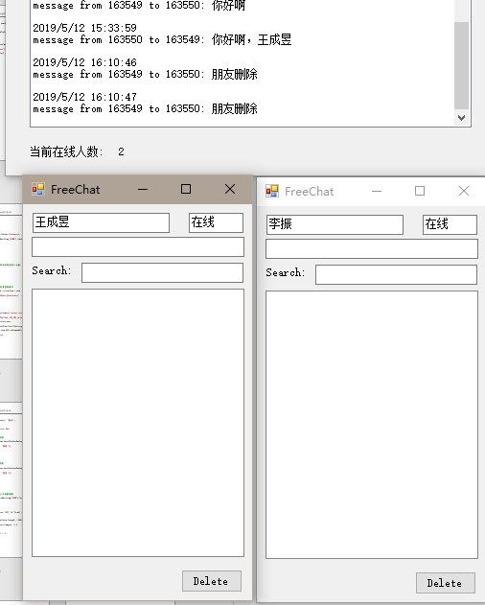
图3.9 删除好友效果图
删除好友功能的函数btnDelete_Click（）具体实现代码如下：
private void btnDelete_Click(object sender, EventArgs e)
{
int index = lstFriends.SelectedIndex;

SocketInfo.socketConn.Send(SocketPackage.GetPackage(4, userAccount, (lstFriends.DataSource as DataTable).Rows[index]["U_Account"].ToString(), "删除"));
}

6 系统测试

6.1 测试目标
系统的测试对于所有软件开发人员来说都是很重要的，在基础的测试过程中就有很多的分类。比如单元测试、集成测试、确认测试、系统测试等等，这些测试各有各的效果，比如单元测试就是对于每一个程序单元进行测试并且检查各个模块都是否实现规定的功能，从而发现是否出现算法错误；系统测试是把已经确认的软件与其他系统软塑结合到一起进行测试，以确定软件是否可以使用。
所以对于本文设计的即时聊天系统需要进行的测试为：测试每个单元功能模块是否能成功运行。

6.2 测试任务
- 验证系统功能
- 发现系统中存在的缺陷
- 衡量设计的完成度

6.3 测试结果与分析
- 好友上、下线之时没有提醒功能
在开发过程中，由于时间紧张所以未能加入好友的上下线的表现功能，但是在ProcessData()函数当中留下接口待后期对整个程序的优化时候将该功能逐渐的完善增加上。
- 删除消息记录的功能
类似于上述问题，比如聊天之后缓存于本地的缓存聊天记录过大的时候，其他的即时通讯软件都有清理缓存文件的功能，此次事件紧迫没有能够完成这个功能，不过也留有对应的接口供后期完善使用。
- 用户界面的UI过于简陋
此次由于设计的时候没有想增加UI的表现，只想使用C#自带的组件功能来构成类似于现有的即时通讯软件的UI表现，比如一些自定义签名的Label组件的位置来表示签名的位置。而且没有时间去查询相关的知识文件，故而这个未完成的功能是最大的缺陷，希望能在之后去把这个巨大的缺陷完善。
这个软件设计时间稍短，并不能完整的将所有的功能实现，不过在完成论文之后我会继续学习知识完善这个软件的其他功能，现在仍然有很多的问题亟待优化和解决，希望能在之后的时间中完善这些功能。

7 总结与展望

7.1 总结
本系统从获取需求到开发完成，前后花费了一个月左右的时间，通过查询论坛上的对于MFC WinSock类的编程实例的详细讲解终于了解到WinSock的使用方法以及后续的服务器端与客户端的程序代码如何实现。并且自己试着进行的简单的基础测试，在能实现基础的连接功能之后，我就立马进行了数据库的搭建，并且在慢慢的试着简单的没有认证的登陆功能。在更多的了解到相关的技术之后，便与同学和老师请教了一下如何使用CSocketFile类、CArchive类和CSocket类的合作来实现网络进程之间的数据传输；以及如果动态客户机数量过多怎么管理好这些客户机的套接字，怎么实现服务器和所有的聊天客户机所显示的信息同步更新等等问题。
我自己在查询了相应的书籍之后，在创建聊天程序的服务器与客户端程序时使用MFC AppWizard作为框架使用然后使用CSocket类派生出的CLSocket专用于监听客户端的连接请求。最终在同学和老师的帮助下，我能成功的开发出这样的一个功能较完全的即时通讯软件。但是在选择加密模块的加密算法的时候，我陷入了一些困惑：非对称加密算法有很多，但是每种方法都有对应优缺点，在选择算法的过程中我决定了使用RSA加密算法。因为RSA加密算法在作用于较短消息的加密过程中时比起其他的同类型加密算法比较安全的，然后同时作为普通的即时通讯软件，发出的消息不会特别的长所以使用RSA算法比较的合适。
在开发的过程中，我也重新拾起了大二学习的密码学的加密的原理，和网络编程这门课学过的基础架构，并且这次使用的这些方法都是我在学习的过程中没有接触过的，所以在完成了这次的项目之后我获得很多不同于在学校里上课或者上机实验的时候的知识。在论文的书写过程中我也知道了开发一款软件的时候，各种需求文档的重要性不比一个程序员所学习的编程经验差。从获取需求到系统测试，如何进行合理的安排，每一步应该做些什么都有了整体的认识，尤其是认识到了做好需求和系统设计的重要性，这种经验是十分宝贵的，在未来的游戏工作行业中会让我免去很多效率很低的工作时间。

7.2 展望
目前的系统只实现了客户端的基本操作，功能还不完善。作为一个实际项目，还会继续进行开发。后期还需要对UI界面进行优化，而且对于现在的QQ而言还差很多的功能，例如传输文件以及自定义签名和自定义ID等等功能有待完善。所谓学无止境我的学习之路还有很远，我仍然需要继续去学习并对这个程序进行更多人性化的优化以及代码的更好优化。

参考文献
[1] 蒋朝惠,武彤,王晓鹏,等.信息安全原理与技术[M].北京:中国铁道出版社,2009
[2] 段利国,刘金江,倪天伟等.网络编程实用教程（第三版）[M].北京:人民邮电出版社,2016, 151~170
[3] 杨波. 现代密码学（第四版）[M].北京:清华大学出版社.2017. 113~124

致谢
经过将近半学期的努力，毕业设计以及论文终于完成了。在自己的实习过程中全部的空闲时间我都用于查询资料以及研究代码和算法，从查找资料开始，到逐渐完成的设计中，我学习到了很多相关于程序开发的方法以及编程语言的使用经验。虽然过程中总是磕磕绊绊的，但是，人生怎么会有一帆风顺的呢？每当克服一个困难，完成一个功能，心里的兴奋感是真的，那种感觉真的是最美妙的。一路磕磕绊绊的走来，付出了无数的汗水，最终收获到了成功的果实。
在这里，我要特别感谢我的导师张进老师对我的悉心指导。在选题的时候，老师与我进行了沟通交流，老师询问我对于这种程序的一些思路然后对我的这些思路进行一些指导确保我能用有限的时间在最高的效率下学习和设计，老师耐心的每隔一段时间联系我并询问我的设计完成的怎么样，及时告知我仍然需要完成的事情，定期进行进度检查，使我能够按照进度安排及时完成毕业设计和毕业论文。在交流的时候，老师也充分听取我的意见，对我的一些想法也给与了充分的肯定。老师严谨细致、一丝不苟的态度一直是我学习的榜样；他循循善诱的教导和不拘一格的思路给予我无尽的启迪。
当然，今天的收获也离不开四年里对我悉心教导的各科老师，是他们带我走进了这个领域，奠定了我的知识基础，拓宽了我的视野。正是有了他们的教诲，才使我的毕业设计能够顺利完成，在此，我向全体任课老师表示由衷的谢意，感谢他们四年来的辛勤栽培！
最后，感谢各位老师在百忙之中抽出时间评评审我的论文、指导我的答辩。

[1] 蒋朝惠,武彤,王晓鹏,等.信息安全原理与技术[M].北京:中国铁道出版社,2009
[2] 段利国,刘金江,倪天伟等.网络编程实用教程（第三版）[M].北京:人民邮电出版社,2016, 151~170
[3] 杨波. 现代密码学（第四版）[M].北京:清华大学出版社.2017. 113~124

